江苏省徐州市2016年九年级第二次质量检测物理试题及答案
一、选择题（每小题2分，共20分）
1.小号是乐队演奏国歌时不可或缺的乐器，其声音嘹亮、清脆、高亢，它具有独特的
A．音色 B．响度 C．声速 D．音调
2.如图所示的措施中，为了减小压强的是
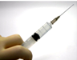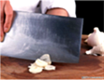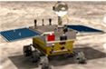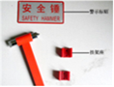
A．注射器针头很尖 B．菜刀刀刃磨得很锋 C．月球车上装有多个轮子 D．安全锤头呈尖圆锥形

3.下列能源中，其特性可以用如图阴影部分表示的是
A．石油 B．核能 C．太阳能 D．天然气
4．在海上想要获得淡水，可采用如图所示的“充气式太阳能蒸馏器”。它是通过太阳照射充气物内的海水，产生大量水蒸气，水蒸气在透明罩内壁形成水珠，收集即可。在此过程中发生的物态变化是：
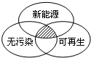
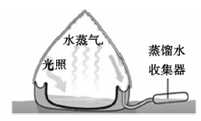
A. 先汽化 后液化 B. 先沸腾 后凝固 C. 先液化 后汽化 D. 先蒸发 后沸腾
5．石墨烯又称单层墨，它仅由一层碳原子组成，具有许多奇特的属性，包括极强的拉力，优良的导电性和导热性，硬度最大，熔点超过3000℃等，这种高新材料有可能代替硅成为新的半导体材料．发现石墨烯的两位俄裔科学家，因此获2010年诺贝尔物理学奖．根据石墨烯的特性，你认为石墨烯不能用来制成
A. 高压输电线 B. 保温隔热材料 C. 发光二极管 D. 坚韧的防弹衣
6．如图所示的四幅实验装置图中，能反映电动机工作原理的是
A.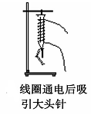 B. 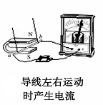 C. 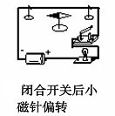D. 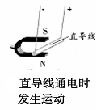
7．对原子结构的探究最早是从静电现象开始的。对静电现象的认识，下列说法正确的是
A. 摩擦起电创造了电荷 B. 同种电荷相互吸引，异种电荷相互排斥
C. 自然界只存在正、负两种电荷 D. 从静电现象认识到原子核是可分的
8．“鸡蛋撞地球”的实验中，实验者把装有鸡蛋的装置挂在3个气球下面，使其从三楼落下，结果鸡蛋落地时完好无损，其主要原因是减少了鸡蛋的
A. 重力 B. 浮力 C. 下落时间 D. 着地速度
9．小明家新购住房刚装修完毕，家中部分照明电路如图所示。验收工程时，小明闭合了开关S（家中其他用电器均处于断开状态），白炽灯L亮了一段时间后熄灭了，他用测电笔分别测试了图中插座的两个孔，发现测电笔都发光。他断开开关S，再次用测电笔测试插座的两个孔，他将观察到（假设故障只有一处）
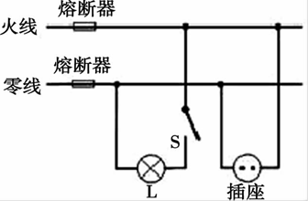
A. 测试两孔时测电笔都发光 B. 测试两孔时测电笔都不发光
C. 只有测试左面的孔时测电笔才发光 D. 只有测试右面的孔时测电笔才发光
10．小明在“探究凸透镜成像规律”的实验中，根据测得的数据得到了物距u跟像距v之间关系的图像，如图所示，则下列判断正确的是
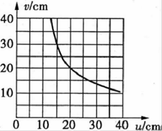
A. 该凸透镜的焦距是20cm
B. 当u＝15cm时，在光屏上能得到一个缩小的像
C. 把物体从距凸透镜15cm处移动到30cm处的过程中，像逐渐变小
D. 当u＝25cm时成放大的像，投影仪就是根据这一原理制成的

二、填空题（每空1分，共20分）
11．如图是一款具有摄像、蓝牙功能的手机，可通过摄像头拍照片或通过蓝牙近距离传输和接收图片、音乐、视频等信息．摄像头的镜头相当于一个________镜，图中甲、乙是用这款手机先后拍下同一小车的两张照片（设摄像头焦距不变），拍摄乙照片比拍摄甲照片摄像头离小车________（远／近）些．手机蓝牙利用________来传递信息．
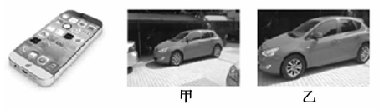
12.飞机实施人工降雨时，在云层中播撒干冰，干冰升华________热，使云中的冰晶增多增大，冰晶下落时遇到暖气流________（填物态变化名称）形成雨滴，下落的雨滴相对地面是________（运动／静止）的．
13.小明家附近广场音乐声过大影响居民生活，这里的声音是由音箱中纸盆的________产生的，经过居委会的协调该音乐的播放者将音量调小了些，这是在________减弱噪声．
14.电动自行车作为一种即便捷又环保的交通工具，受到了徐州广大市民的青睐．现有某电动车，小明开着它以18km／h的正常速度匀速行驶在平直的道路上，则6min通过的路程为________m；若此时电瓶工作产生的牵引力为24N，则电动自行车受到的阻力为________N；电动车工作一段时间，电机会发热，这是通过________的方式增加内能的．
15.在“测滑轮组机械效率”实验中，物体重为6N．若物体上升高度为10cm，此时弹簧测力计的示数如图所示，则拉力做的有用功是________J，滑轮组的机械效率是________％．若仅增加物体的重量，该滑轮组的机械效率将________（选填“增大”、“减小”或“不变”）．（不计绳重及摩擦）
​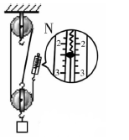
16.如图是一种神奇的“魔罐”，其制作方法是：橡皮筋两头分别固定在罐子的顶部和底部，在橡皮筋的中间系一个钩码．当你将“魔罐”在水平地面上滚出后，它能自动滚回来的原因是________能转化为________能，“魔罐”滚回来后不能回到原抛出点的位置，主要原因是________．
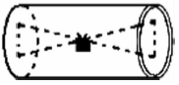
17.将质量为200g、底面积为4×10^{－2}m ²的物理书平放在水平课桌中央，课桌面积为0.2m²，则书对课桌的压强为________Pa；对静止在水平桌面上的物理书来说，此时物理书________（填“有”或“没有”）惯性，若物理书所受外力全部消失，它将________。

三、解答题（共40分）
18. （4分）如图所示，按照题目要求作图
（1）如图甲所示，物体静止在斜面上，在图中作出物体所受重力的示意图．
（2）根据平面镜成像特点，在图乙中画出物体AB所成的像．
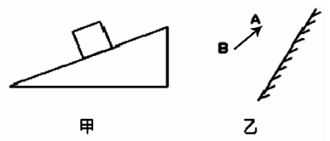

19.我国自行研发的纯电动中巴车的质量约为2000kg，静止时轮胎与路面接触的总面积约0.2m²，以30m/s的速度沿水平路面匀速行驶时的输出功率约72kW．（g=10N/kg）．求：
（1）中巴车所受的重力；
（2）静止时中巴车对路面的压强；
（3）中巴车以30m/s匀速行驶时的牵引力．

20.如图是电吹风工作原理的电路图（R为电热丝，M为电动机）．下表是该电吹风的铭牌．求：
（1）该电风扇正常工作且吹热风6min，消耗的电能为多少kW•h？
（2）电吹风正常工作且吹热风时，流过电热丝的电流有多大？
（3）电热丝R的阻值有多大？（电热丝阻值随温度变化不计）
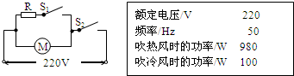

21. 如图是八（下）教材中的一个浮力小实验：
（1）在薄塑料袋中装满水并扎紧．用弹簧测力计将它提起后静止．由图可知水袋所受重力的大小 N；将水袋慢慢浸入水的过程中（不碰容器壁），弹簧测力计的示数会渐渐变小，当水袋全部浸没水中时（不碰容器底），弹簧测力计的示数为 N，此时水袋所受浮力的大小为 N．
（2）该实验能不能全面说明阿基米德原理；这是因为 ．
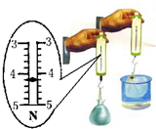
22. 在“测量小灯泡功率”的实验，小灯泡额定电压为2.5V，额定功率不超过1W．
（1）请你用笔画线代替导线，将图甲实物电路连接完整．
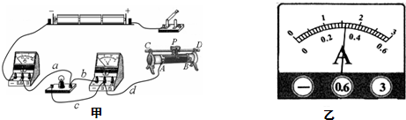
（2）连接好电路，闭合开关前，滑片应处于 （“A”、“B”）端，闭合开关S后，小灯泡发光，但电压表无示数．经检查，图a、b、c、d四根导线有一根断了，则该导线是
（填写字母）．
（3）排除故障后，闭合开关，测量小灯泡额定功率，移动变阻器的滑片P，眼睛应先注视 表的示数，然后读出另一电表示数．当小灯泡正常发光时，电流表的示数如图乙所示，则小灯泡的额定功率为 W．
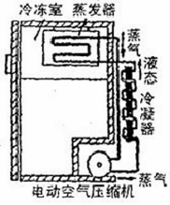
23. 电冰箱是人们普遍使用的家用电器。电冰箱里的制冷设备主要有三部分：蒸发器、空气压缩机和冷凝器。冷凝剂在蒸发器里汽化，吸收了冷冻室的热量，使冷冻室温度降低，空气压缩机将生成的蒸气抽走，压入冷凝器，使之液化并把冰箱里带来的热量放出，冷凝剂液化后重新回到蒸发器里，如此循环工作，从而使冷冻室保持相当低的温度．
（1）根据电冰箱的工作原理，你认为电冰箱中的“冷凝剂”应具有的主要物理性质是________．
（2）鉴于以上原因，你认为在家庭装修设计时，电冰箱应安放在怎样的环境中？________．
（3）小明想利用电冰箱降低室温：他先将电冰箱的门打开，然后接通电源。他这样做，可不可以达到降低室温的目的。请解释原因：________．
（4）经测定：冰箱周围的温度每提高5℃，其内部就要增加25％的耗电量。如果冰箱日平均耗电量为1千瓦时，则当其环境温度升高5℃时，其多消耗的电能可供额定功率为40瓦的普通白炽灯正常工作小时？

参考答案
- 选择题
题号 | 1 | 2 | 3 | 4 | 5 | 6 | 7 | 8 | 9 | 10
答案 | A | C | C | A | B | D | C | D | D | C
二、填空题
27.凸透 近 电磁波 28.吸 熔化 运动
29.振动 声源处 30.1800 24 做功
31.0.6 83.3% 增大 32.弹性势 动 要克服地面间的摩擦力做功，消耗一部分能量
33.50 有 保持静止状态
三、解答题
34.略
35.解：（1）中巴车所受的重力：G=mg=2000kg×10N/kg=20000N；
（2）中巴车对地面的压力：F=G=20000N，静止时中巴车对路面的压强： p=F/S=20000N/0.2m²=1×10⁵Pa；
（3）∵P=W/t=Fs/t=Fv
∴中巴车的牵引力： F_{牵}=P/v=72000W/30m/s=2400N．
答：（1）中巴车所受的重力为20000N；
（2）静止时中巴车对路面的压强为1×10⁵Pa；
（3）中巴车以30m/s匀速行驶时的牵引力为2400N．
36.解：（1）当S2闭合，S1断开时，该电风扇正常工作且吹冷风6min，消耗的电能：
W=Pt=100W×(6×60)s=3.6×10⁴J；
（2）由电路图可知电动机和电热丝R并联，它们两端的电压相等，
则电热丝的功率等于吹热风时的功率减去吹冷风时的功率，即P_{R}=P-P_{M}=980W-100W=880W，
由P=UI可得，流过电热丝的电流：I_{R}=P_{R}/U=880W/220V=4A，
（3）电热丝的电阻：R=U/I_{R}=220V/4A=55Ω．
答：（1）S2闭合，S1断开时，该电风扇消耗的电能为3.6×10⁴J；；
（2）电吹风正常工作且吹热风时，流过电热丝的电流为4A；
（3）电热丝R的阻值为55Ω．
37. （1）4.2；(2)0；4.2；（3）不能；因为阿基米德原理对气体也适用，而此实验不足以说明“浸在气体中的物体受到的浮力等于它排开气体的重力．”
38. （1）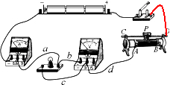
（2）B、b；（3）电压、0.8．
39. （1）沸点低；
（2）容易散热的地方；
（3）不可以，因为电冰箱制冷机工作后，冰箱冷冻室内的蒸发器温度降低，吸收空气中的热量，而与此同时，冰箱外部的冷凝器温度升高，将热量传给空气，室内空气的热量只是被冰箱吸收后又被放出，所以室温不会下降．
（4）冰箱日平均耗电量为1kW•h，则当其环境温度升高5℃时，其多消耗的电能为W=25%×1kW•h=0.25kW•h，
灯泡正常发光时间为：